Людмила Владимировна Радчук
МОУ ДОД «Музыкальная школа», г. Благовещенск
Методическая разработка урока по музыкальной литературе, первый год обучения
Тема: «Сонатная форма»
Задачи урока: познакомить учащихся с жанром сонаты, дать представление о сонатной форме на основе драматургического развития музыкальных образов, познакомить с ее основными разделами (экспозиция, разработка, реприза, кода).
Начать урок с обобщения пройденных тем по разделу «Музыкальная форма».
В беседе с учащимися, прежде всего, следует выявить степень осознания изученных типов построения музыкальной формы как неких общих закономерностей развития. Ребята пытаются ответить на вопрос: что же все-таки помогает им уже при первом прослушивании воспринимать музыкальное произведение и даже запоминать его. Выясняем, что более глубокому и эмоциональному восприятию музыкального произведения способствует: во-первых, узнавание прозвучавшей ранее, т.е. уже знакомой музыки, во-вторых, появление новой музыки, чем-то отличающейся от той, которая только что прозвучала. Чем больше отличается одна часть от другой, тем легче нам их сравнивать и тем легче воспринимается и запоминается все сочинение.
Куплетную песню, например, мы легко воспринимаем и запоминаем благодаря тому, что запев отличается от припева, трехчастную форму – благодаря различию между крайними частями и средней частью, форму рондо – благодаря различию между основной темой и эпизодами, вариационную форму – благодаря изменениям основной темы в каждой вариации.
Подводя итог беседе, сосредотачиваем внимание учащихся на общих принципах построения той или иной формы. Еще раз подчеркиваем, что важнейшими средствами построения музыки являются повторение (простое, измененное - варьированное) и контраст.
Далее приступаем к основной теме урока.
Следует отметить, что данный урок насыщен новыми терминами и понятиями. Объяснения требуют новые музыкальные жанры – соната, увертюра, форма (сонатное allegro с названием разделов и тем), приемы композиции, характер и назначение тех или иных средств выразительности и т.п.
Прежде всего, следует рассказать о сонате как о жанре.
Слово «соната» происходит от итальянского sonarе – звучать. Как музыкальный жанр соната – это крупное произведение, рисующее в контрастных образах нашу жизнь, мысли переживания людей. Если сравнить этот жанр с литературой, то ее можно сравнить с романом, где действуют различные персонажи, «герои» с разными судьбами, несхожими характерами, чувствами. Можно прочитать учащимся фрагмент романа А.С. Пушкина «Евгений Онегин», показывающий два контрастных образа, Онегина и Ленского:
Они сошлись. Волна и камень,
Стихи и проза, лед и пламень
Не столь различны меж собой.
Сперва взаимной разнотой
Они друг другу были скучны;
Потом понравились; потом
Съезжались каждый день верхом
И скоро стали неразлучны.
В сонате тоже есть разные «герои» - темы, которые взаимодействуют друг с другом, а иногда вступают и в конфликт.
Подобно многим другим жанрам классической музыки, как например, сюита, концерт, симфония, - соната является произведением циклическим – многочастным. Она состоит обычно из трех частей. Первая часть – быстрая, живая, вторая – неторопливая или медленная, третья – обычно самая быстрая, перекликающаяся по характеру с первой.
Наибольшей напряженностью и остротой отличается первая часть сонаты. И именно в ней сложилась особая форма, получившая название сонатной. Вся композиция делится на три раздела, что напоминает развитие пьесы в драматическом театре. Сначала композитор как бы знакомит нас с действующими лицами – темами. Этот раздел называется экспозиция - «изложение, показ». Тем бывает не меньше двух. Первую называют главной, вторую – побочной. Они как бы взаимодействуют между собой – характером, тональностью.
Итак, мы познакомились с «героями», произошла завязка драмы. Дальше начинается ее развитие. Второй раздел сонатной формы называется разработка. Этот раздел наиболее конфликтный, наименее устойчивый. Темы в нем могут звучать не целиком, из них выделяются отдельные мотивы, фразы. Здесь нет определенного порядка в чередовании тем. Поэтому они переплетаются, сталкиваются, видоизменяются, борются друг с другом. Это ощущение движения, динамичности, неустойчивости, борьбы в конце разработки достигает кульминации, и мы ждем, когда же наступит равновесие и придет покой.
Они наступают в третьем разделе сонатной формы – репризе. Здесь повторяются основные темы, но с изменениями, вызванными событиями разработки. Так же как в жизни, пройдя развитие, темы могут несколько изменить свой характер, они могут стать ближе друг другу или, наоборот, стать контрастнее. Все музыкальные темы в репризе звучат в основной тональности [7].
Далее переходим к схеме. Композиционный план сонатного allegro хорошо поддается наглядному схематическому изображению и им не следует пренебрегать на уроках, считая это чем-то надуманным или далеким от музыки. Подобная наглядность имеет немалый познавательный смысл и облегчает усвоение довольно сложных и абстрактных еще для учащихся музыкальных понятий. Кроме того, графическая запись помогает активизировать восприятие развития музыкального образа произведения [3]. На начальном этапе знакомства с сонатной формой достаточна такая схема:
Экспозиция | Разработка | Реприза | Кода
Г. Т. П. Т. | Развитие тем | Г. Т. П. Т.
(Т) (Д) |  | (Т) (Т) | (Т)
Сонатная форма встречается не только в сонатах, но также в симфониях, концертах, квартетах, увертюрах.
Знакомя учащихся с сонатной формой, целесообразно обратиться к увертюре. Именно на этом материале ученикам легче будет понять образный смысл сонатной формы, ее особенности, так как увертюра представляет собой законченное, завершенное построение, кратко, интенсивно и обобщенно выражающее какое-либо содержание. Главное, чтобы ученики почувствовали и поняли соотношение и сопряжение звучащих тем, их взаимодействие, приводящее к характерному обобщению или выражению какой-либо драматической концепции или поэтического произведения, или эпохи, или даже личности (по Б.Асафьеву) [1].
Ярким музыкальным материалом, отличающимся рельефными образами, является увертюра Рихарда Вагнера к опере «Летучий голландец» (показать портрет композитора) (Приложение 1). Дается понятие увертюры: увертюра – это вступление к опере, которое в коротком сжатом виде передает содержание оперы, знакомит с героями, создает настроение.
В основе оперы Вагнера лежит известная морякам всех стран легенда о «Летучем голландце» - корабле, который не может ни пристать к берегу, ни утонуть, и встреча с которым предвещает несчастье. Эта легенда нашла свое поэтическое воплощение в романтической новелле Г.Гейне. Познакомившись с новеллой Гейне, Вагнер увлекся идеей написания оперы. «Этот сюжет привел меня в восторг и неизгладимо запечатлелся в душе», - писал позднее композитор (Приложение 2).
Знакомим учащихся с содержанием оперы «Летучий голландец» (Приложение 3) [4].
Слушаем в записи начальный раздел увертюры – экспозицию. Вопросы ученикам: сколько музыкальных тем вы услышали? Как звучала первая тема? С каким образом она связана? Конечно, ребята услышали две совершенно разные музыкальные темы и первую, главную, характеризуют так:
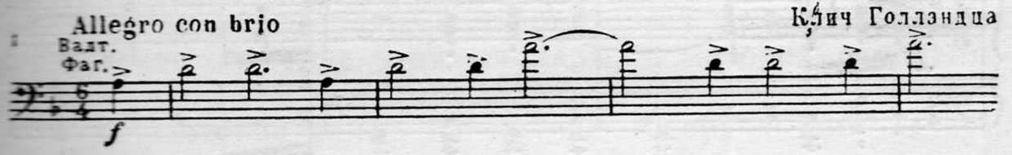
- Первая тема звучит призывно, ее исполняют медные духовые инструменты. Она рисует грозно ревущий океан, по которому несется призрачный корабль и слышится зловещий клич Голландца. Наиграть эту тему:

- А как звучит вторая тема? – Она светлая, мечтательная, звучит у скрипок и деревянных духовых инструментов. Ее можно связать с образом Сенты.
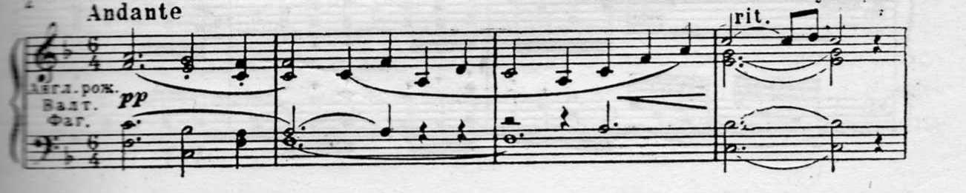
Дополнить ответы ребят тем, что эта тема взята композитором из баллады Сенты, которая звучит во втором акте оперы. Наиграть:
Важно обратить внимание учащихся на то, что увертюра начинается темой грозно ревущего океана и на ее фоне мы слышим клич Голландца. Мятежная природа словно перекликается с бурей, бушующей в душе Голландца.
Итак, мы познакомились с главными героями. – Какую музыку вы сочинили бы дальше? Какие темы бы использовали? Ученики, зная уже содержание произведения и что именно в разработке происходит основное действие, говорят, что здесь опять будут звучать основные темы, но в измененном, неустойчивом виде. Ведь в душе героев происходит тяжелая внутренняя борьба: и Голландцу, и Сенте нужно сделать выбор.
– А как бы вы закончили произведение? Ученики дают разные ответы, например, что увертюра должна закончиться трагично, что опять должна звучать тема моря и клич Голландца, что в произведении такой же печальный конец, как и в трагедии Шекспира «Ромео и Джульетта».
Слушаем далее разработку и репризу увертюры. Чтобы сконцентрировать слуховое внимание учащихся на развитии музыкальных образов, поставить перед ними задачу: отметить, элементы каких тем они услышат в разработке, и как заканчивается все произведение. На фоне звучащей музыки следует указать ученикам на окончание разработки и начало репризы.
После прослушивания произведения ребята обычно верно отвечают, что в разработке они слышали неоднократно тему моря и клич Голландца, фрагменты из темы Сенты, а также какую-то новую тему. Объяснить ребятам, что это тема – отрывок из хора матросов. Композитор противопоставляет радость и веселье простых людей страданиям и скитаниям проклятого Голландца.
Ученики обращают внимание, что реприза звучит тоже напряженно и драматично. Объясняя ребятам такое звучание репризы, пояснить, что и в ней композитор показывает нескончаемые скитания Голландца. Однако, самый важный вопрос, на который должны ответить ученики: какая тема заключает увертюру? Конечно, ребята отвечают, что это тема Сенты. Пояснить, что увертюра заканчивается кодой, которая выполняет роль развязки. Тема Сенты проводится нежно в высоком регистре деревянных духовых инструментов и постепенно растворяется. Полное умиротворение показывает нам, что верная любовь Сенты победила, и тем самым освободила Голландца от проклятия бессмертием [5].
В заключение урока необходимо закрепить и обобщить материал, так как учащиеся получили такие знания, которые необходимы для длительного сохранения в памяти, а также узнали значение нескольких новых понятий.
Литература
- Асафьев Б. О симфонической и камерной музыке. – Л., 1981.
- Книга о музыке. Сост. Г.Головинский, М.Ройтерштейн. – М.: «Советский композитор», 1988.
- Лагутин А. Методика преподавания музыкальной литературы в музыкальной школе. – М.: «Музыка», 1982.
- Покровский Б. Беседы об опере. – М.: «Просвещение», 1981.
- Протопопов В. Сонатная форма в западноевропейской музыке 2-й половины XIX века. – М.: «Музыка», 2002
- Рихард Вагнер. Сборник статей. – М.: «Музыка», 1987.
- Шорникова М. Музыкальная литература. Музыка, ее формы и жанры. 1 год обучения. – Ростов-на-Дону: «Феникс», 2007.

